令和６年度危険物取扱者オンライン保安講習案内
実施機関：群 馬 県
受託機関：一般社団法人 群馬県危険物安全協会連合会
（作成日:令和６年５月２日）

危険物の取扱作業の保安に関する講習を次のとおり実施します。（消防法第１３条の２３）

１ オンライン講習に関する注意事項
（１）居住地若しくは勤務地が群馬県内の方で、危険物の取扱作業に従事している方を対象とします。
（２）パソコン及びモバイル端末で受講できますが、推奨環境の条件を満たしていないと受講できません。（閲覧できる場合もありますが受講の保証はいたしかねます。）以下に推奨環境をご案内しておりますのでご確認ください。
※動画の視聴が出来ない場合、受講できませんので対面講習により申請してください。※推奨環境ご案内ページ（http://www.netlearning.co.jp/about/index.html）から、動画の視聴が出来ることを確認の上、オンライン講習の申請を行ってください。
（３）受講メール受付は、定員に達し次第、締め切ります。
（４）受付後は申請書及び手数料はお返しできませんので、ご注意ください。
（５）オンライン講習システムへのログイン後の質問等ある場合につきましては、
株式会社ネットラーニング ラーニングセンター
E-mail：support@netlearning.co.jp にお問い合わせください。電話問合せ不可

２ 受講（申し込み）申請方法
- 申請書の入手方法
当連合会のホームページ(http://www.gunkiren.jp/)からダウンロードできます。申
請書は、Ａ４サイズで印刷してください。
（２）講習の種別
講習の種別は「一般」です。
（３）受講手数料 １名につき5,300円(非課税)
収入証紙を貼付(収入印紙ではありません）
群馬県収入証紙5,300円分を受講申請書の手数料欄に貼付
群馬県収入証紙の領収書は、購入されたところで受領してください。
（４）申請方法（消防本部（局）では申請できません。）
受付開始日以降にメール（メール宛先（online@gunkiren.jp））でこの内容（受講月・
氏名・電話番号）を県危連へ送信してください。折り返し県危連から受講可否をメール
送信します。受講可メールを受信された方は、以下のとおりに申請手続きをしてくだい。
ア 同一回のオンライン講習受講申請者が１名（個人）から１９名以下の場合
（ア）申請書の記入
必要事項を記入してください。
（イ）申請書類の提出
郵送される方は封筒に申請書（群馬県収入証紙を貼付）、免状のコピー（表裏）及び（エ）のレターパックプラス（お届け先住所、氏名、電話番号を記入したものを同封し、簡易書留で郵送してください。当県危連へ直接持参される方は申請書（群馬県収入証紙を貼付）、免状を持参してください。代理の方は受講者の免状のコピー（表裏）を持参してください。
＜送付先＞ 〒371-0854 群馬県前橋市大渡町一丁目１０番７号
群馬県公社総合ビル５階
一般社団法人群馬県危険物安全協会連合会
（ウ）受講登録用サイトのＵＲＬ等の受信
（イ）の申請書類受付後、各月下旬にオンライン講習登録用ＵＲＬ等を申込時に頂いたメールアドレスあてに送信します（持参された方にもＵＲＬを送信します。）ので、受講マニュアルに従い登録をしてください。
（エ）テキストの受領（レターパックプラス）
受講用テキストを送付しますので、下表のレターパックプラス必要枚数表に応じた枚数をご用意ください。（持参された方はその場でテキストをお渡しします。）
受講者多数の場合、着払いの要望にもお応えいたします。

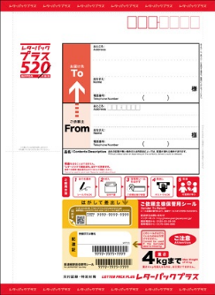
＜レターパックプラス必要枚数表＞
※レターパックスプラスのお届け先欄に住所・名前等を記入し、半分に折り簡易書留郵便の封筒に入れて申請ください。レターパックプラスは郵便局窓口又はコンビニエンスストアで販売しています。ただし、コンビニエンスストアは、店舗によって取り扱いがない場合もあります。
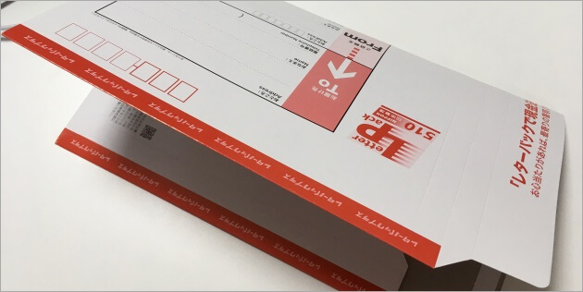
１名～ ４名 | １枚
５名～ ８名 | ２枚
９名～１２名 | ３枚
１３名～１６名 | ４枚
１７名～１９名 | ５枚
イ 同一回のオンライン講習受講申請者が２０名以上の場合
（ア）申請書の記入
必要事項を記入してください。
（イ）申請書類の提出
郵送される方は封筒に申請書（群馬県収入証紙を貼付）、免状のコピー（表裏）を全員分同封し、簡易書留で郵送してください。当県危連へ直接持参される方は申請書（群馬県収入証紙を貼付）、免状のコピー（表裏）を持参してください。
＜送付先＞ 〒371-0854 群馬県前橋市大渡町一丁目１０番７号
群馬県公社総合ビル５階
一般社団法人群馬県危険物安全協会連合会
（ウ）受講登録用サイトのＵＲＬ等の受信
（イ）の申請書類受付後、オンライン講習登録用ＵＲＬ等を申込時に頂いた返信
用メールアドレス（代表者）あてに送信いたします（持参された方にもＵＲＬを送信します。）ので、受講マニュアルに従い登録をしてください。
（エ）テキストの受領
テキスト取扱業者から（ア）で指定頂いた住所にテキストを送付いたします。
送付先は一箇所に限定させていただきます。（受講者名等の明細は同封されません。）
また、持参された方にはテキストをその場でお渡しします。

※オンライン講習を修了し、受講証明書印刷後、併せて免状裏面の証印を押してほしい場合

Ⅰ 郵送の場合
１ 受講証明書
２ 危険物取扱者免状
３ 返信用封筒（簡易書留４３４円（令和５年１０月１日現在、郵便料金の改定があった場合は改定後の料金）分の切手を貼り、住所・氏名を記載）
※ １、２及び３を簡易書留で、以下の住所あて送付してください。証印後、返信用封筒で返信します。
〒371-8570 群馬県前橋市大手町一丁目１－１
群馬県総務部消防保安課 予防担当
Ⅱ 直接持参の場合
１ 受講証明書
２ 危険物取扱者免状
※ １及び２を持参し、来庁前に電話（027-226-2250）で対応可能かどうかを確認して以下の住所に来庁ください。
〒371-8570 群馬県前橋市大手町一丁目１－１
群馬県庁７階 群馬県総務部消防保安課 予防担当
以上の２とおりの方法で対応します。
・受講マニュアル（別ファイル）参照

オンライン保安講習に関するお問い合わせ先
一般社団法人 群馬県危険物安全協会連合会
電話 ０２７－２５５－６１５８
（土日祝日等を除く08：30～17：00）

